Załącznik nr 3 do zarządzenia Nr 19 Rektora UMK z dnia 12 lutego 2024 r.

Wzór raportu końcowego

w konkursie Inicjatywa Doskonałości – Debiuty

w ramach programu „Inicjatywa doskonałości – uczelnia badawcza”
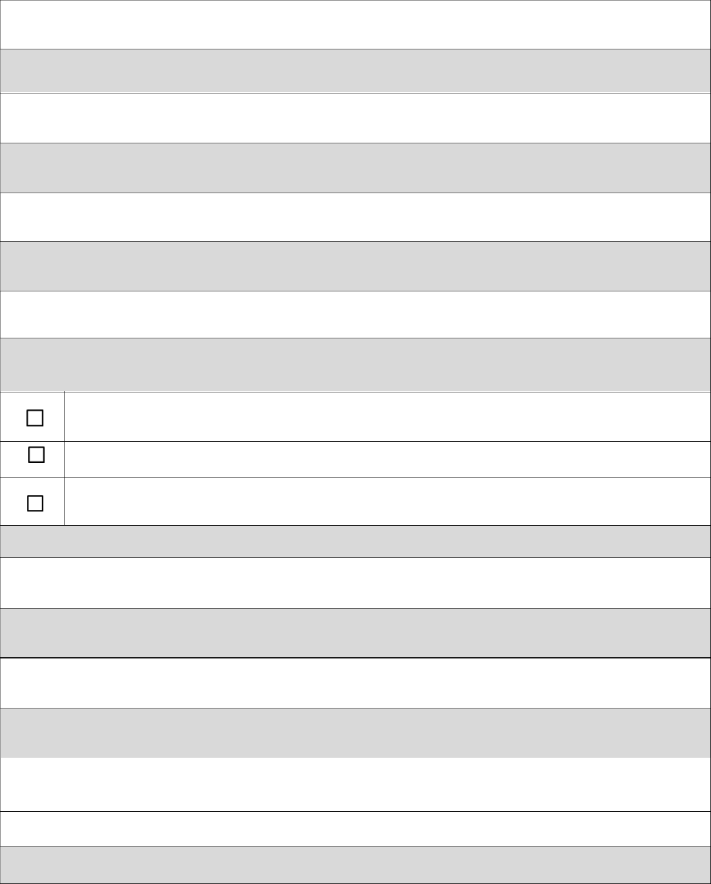

Informacje podstawowe

Tytuł projektu badawczego

Pełne dane realizującego grant: imię, nazwisko, tytuł zawodowy lub stopień lub tytuł naukowy, wydział, jednostka, stanowisko, zadeklarowana w oświadczeniu dyscyplina naukowa, nr telefonu, adres mailowy

Dziedzina i dyscyplina, której dotyczy projekt

Kategoria konkursowa: (zaznaczyć właściwe)

młodzi naukowcy/młode naukowczynie będący/e pracownikami UMK

badacze i badaczki, którzy w dniu złożenia wniosku nie ukończyli 50. roku życia

nauczyciele akademiccy, którzy w ostatnich 3 latach urodzili lub wychowywali dziecko korzystając z urlopu macierzyńskiego lub wychowawczego

Lista złożonych wniosków o grant do następujących instytucji: NCN, NCBR, NPRH, FNP, NAWA

Lista odbytych przez wnioskodawcę szkoleń z kompetencji miękkich realizowanych w ramach IDUB na UMK

Lista zgłoszeń do innych konkursów organizowanych w ramach IDUB na UMK: nazwa konkursu, wynik zgłoszenia (pozytywny/negatywny)

Informacje o realizacji działań naukowych

Sprawozdanie merytoryczne: opis realizacji działań naukowych (maksymalnie 500 wyrazów)
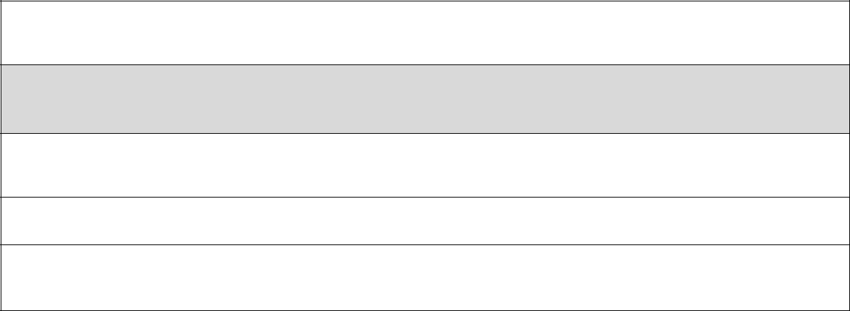

Wykaz prac złożonych do druku, przyjętych do publikacji i opublikowanych w wyniku realizacji działań naukowych podjętych w ramach grantu

Inne efekty działań naukowych (maksymalnie 250 wyrazów)
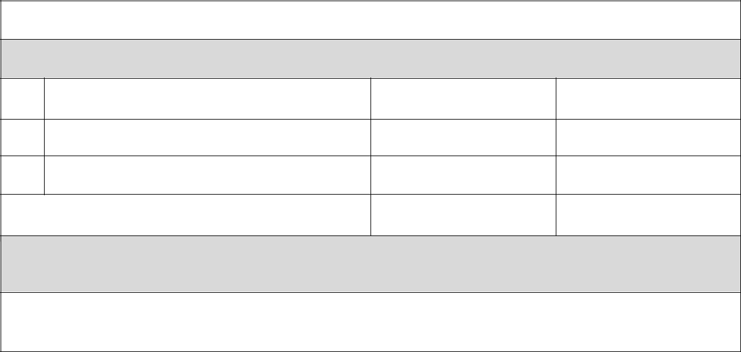

Sprawozdanie finansowe

Zestawienie wydatków planowanych i poniesionych na realizację działań naukowych

Lp. Rodzaj wydatku | Wydatki planowane | Wydatki poniesione

1.

2.

Razem

Opis dokonanych zmian (w stosunku do wniosku) i ich uzasadnienie (maksymalnie 250 wyrazów)

………………………………………………..
data, podpis wnioskodawcy

